12 de noviembre
CONTENIDO | OBJETIVOS
- Luces y sombras | - Descubrir diferentes fuentes de luz y alguna de sus características

LUCES Y SOMBRAS
Hoy vamos a comenzar la actividad mirando el siguiente video

https://www.youtube.com/watch?v=cYKWLbaCE80
- Luego de ver el video, aprendimos que existe la luz natural y la luz artificial.
Respondé las preguntas (envíame las respuestas a la plataforma)
¿De dónde proviene la luz natural?
¿De dónde proviene la luz artificial?
¿Qué nos cuenta el video sobre la luna?
- Escribí en el siguiente cuadro ejemplos de luz natural y luz artificial (en el video hay algunos)
LUZ NATURAL | LUZ ARTIFICIAL

Sabías que....
La luz natural o artificial no pueden atravesar algunos objetos. Como consecuencia de esto, se produce la sombra. Los rayos de luz iluminan lo que hay detrás del objeto y la zona que aparece menos iluminada la llamamos sombra.
Mirá…

Luz

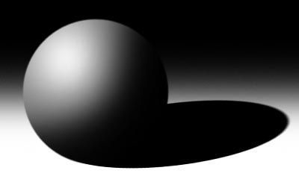
Objeto sombra

Para que te diviertas aprendiendo te dejo las siguientes actividades.
Juguemos con luces y sombras

- Solo necesitas:
- 1 linterna y un lugar a oscuras
- También podes ver tu sombra durante el día. Con la luz del sol.
- Esperamos se diviertan en familia
- Espero ansiosa fotos para verlos jugar

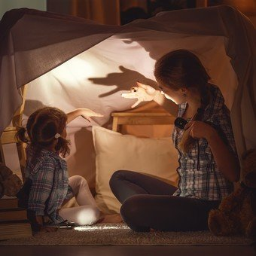

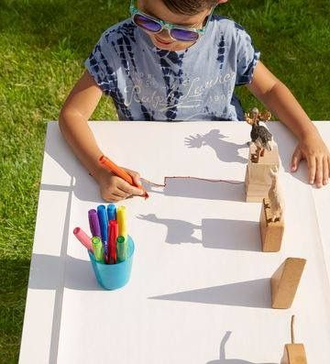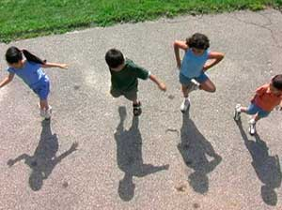

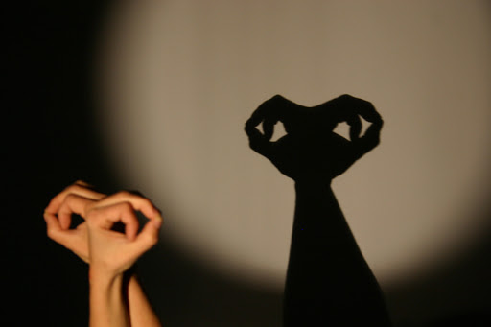

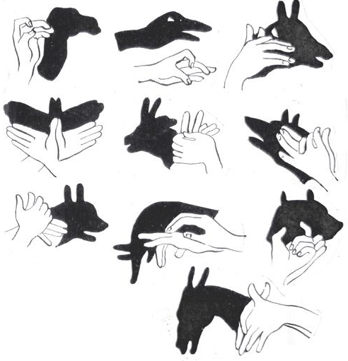
Dejemos volar nuestra imaginación

